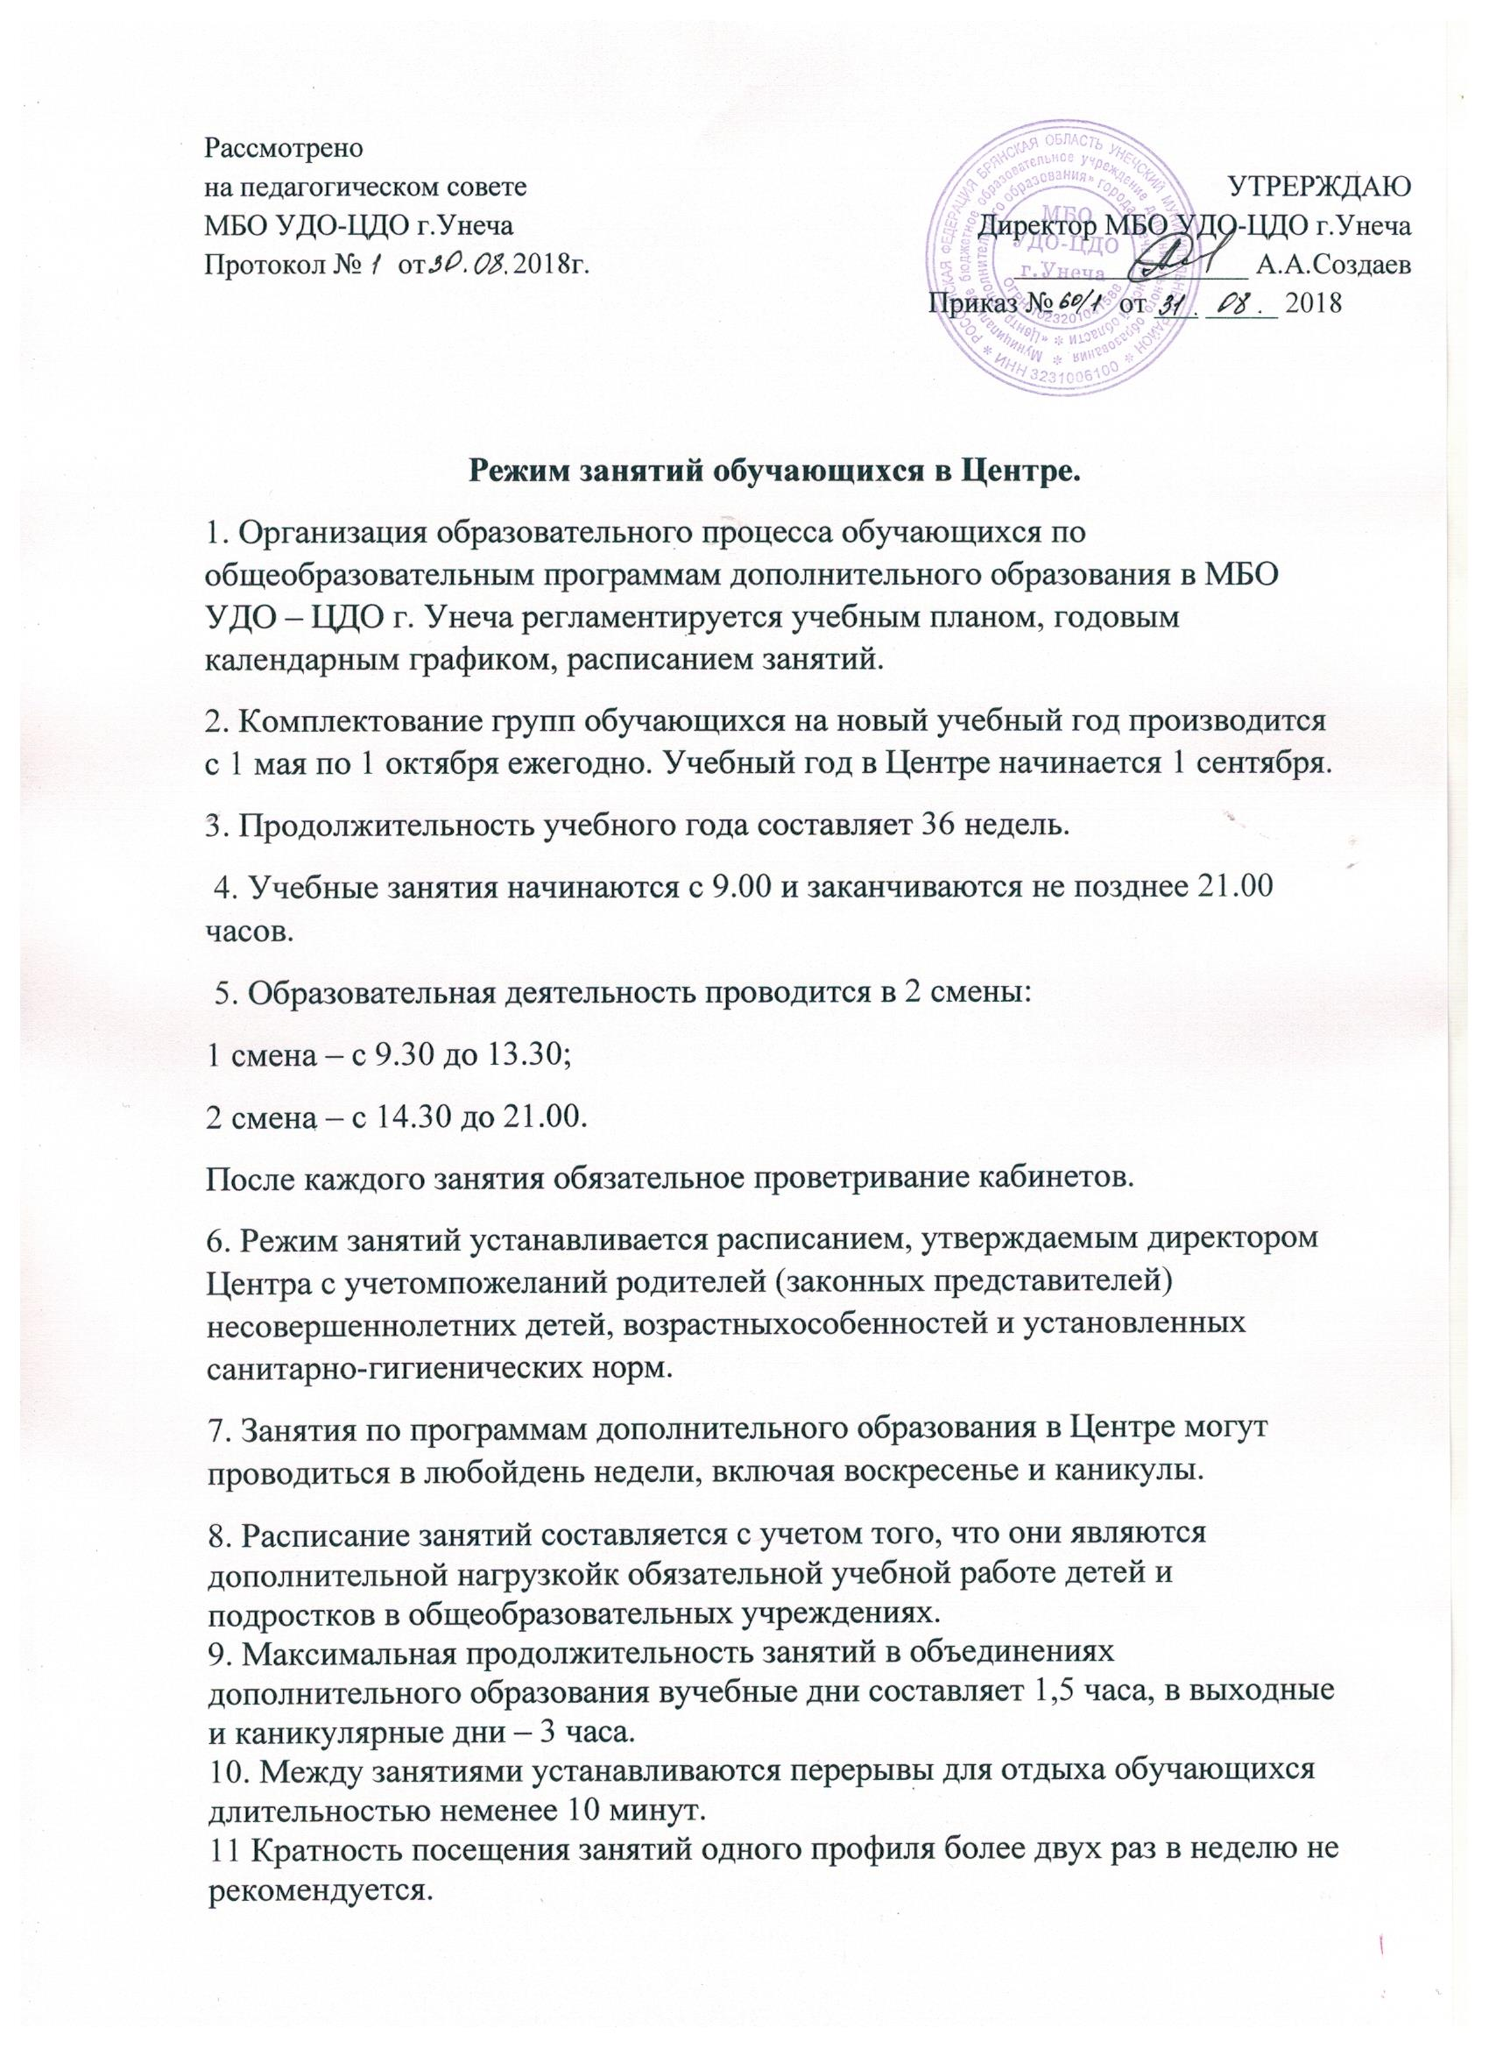

11. Кратность посещения занятий одного профиля более двух раз в неделю не рекомендуется.
12. Количество учебных часов в неделю и периодичность занятий определяются учебнымпланом и образовательной программой.
13. Продолжительность учебного занятия устанавливается в зависимости от возрастных ипсихофизиологических особенностей, допустимой нагрузки обучающихся с учетом санитарных норм и правил, утвержденных Постановлением Главного санитарного врача РФ от 03.04.2003г. №27 «Санитарно-эпидемиологические требования к учреждениям дополнительного образования детей СанПиН 2.4.4.1251-03»:

•для детей раннего возраста от года до 3 лет – 10-15 минут;
•для детей 3-4 лет – 15 минут;
•для детей 4-5 лет – 20 минут;
•для детей 5-6 лет – 25 минут;
•для детей 6-7 лет – 30 минут;
•для обучающихся с 7 до 11 лет – 30-40 минут;
•для обучающихся с 11 до 16 лет – 45 минут.

13. Изменения режима занятий возможно только на основании приказа директора Центра. Иные особенности режима занятий обучающихся устанавливаются государственными санитарно- эпидемиологическими правилами и нормативами.
14. В каникулярное время Центр может открывать лагеря с дневным пребыванием детей, впорядке установленном законодательством Российской Федерации.

